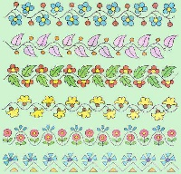
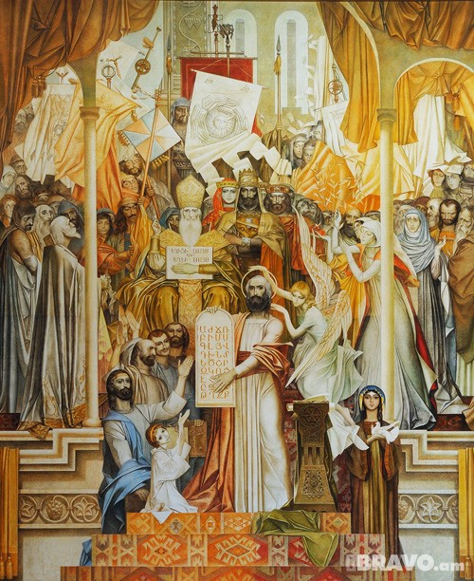
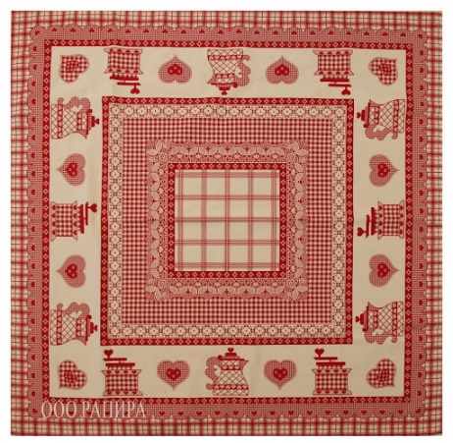
ԿԵՐՊԱՐՎԵՍՏ
Թեմատիկ պլանավորում
3-րդ դասարան
Շաբաթական 1 ժամ

Թեմատիկ պլանը կազմող ուսուցիչ՝
Լուսինե Ղազարյան, Երևանի Խաչատուր Աբովյանի հ․ 2 հիմնական դպրոց
Արվեստ-արհեստ բնագավառի պատասխանատու՝ Մարիամ Պետրոսյան
Դաս |  | Էջ | Դեկորատիվ աշխատանք | ժամ
Նպատակը |  |  | - Գիտելիքների ընդհանրացում և համակարգում։  - Ինքնուրույն աշխատանքի կատարման խթանում։  - Իրենց գիտելիքները, զգացմունքները թղթին հանձնելու հնարավորությունների ստեղծում  - Աշխատանքի իմպրովիզացիա,դեկորատիվ վերարտադրրում։  - Ստեղծագործական ներուժի ակտիվացման, աշխատանքի պլանավորման, արդյունքների ստացման և գնահատման հարցում համագործակցելու և հաղորդակցվելու կարողությունների ձևավորում։  - Ստացած գիտելիքների և կարողությունների ստեղծագործաբար և հմտորեն կիրառելու կարողությունների ամրապնդում:  - Ստեղծագործական ներուժի ակտիվացման, աշխատանքի պլանավորման, արդյունքների ստացման կարողությունների ձևավորում:
Վերջնարդյունքները |  |  | - Խեցեղեն անոթների նկարազարդման զարդանախշի սխեմատիկ պատկերում:  - Պատկերի և գունավորի պարզ պատկերներ, ձևեր և առարկաներ:  - Աշխատի ինքնուրույն,  - Միտքը արտահայտի հետաքրքիր,  - Կարողանա պլանավորել աշխատանքը,  - Կարողանա ներկայացնել իր աշխատանքը  - Կարողանա աշխատել խմբում,հաղորդակցվել և համագործակցել։
5 | 14-15 |  | Թագեր, հուշամեդալներ, մետաղադրամներ |  | 1
14 | 30-31 |  | Խաչքարի ձևավորում |  | 1
15 |  |  | «Տարվա իմ սիրած եղանակը» |  | 1
16 | 36-37 |  | Թռչնագրեր․ Բացիկի ձևավորում |  | 1
18 |  |  | Էջի ձևավորում
20 | 40-41 |  | Ձևավորված սպասք |  | 1
26 | 58-59 |  | Գունագեղ ձկների աշխարհում |  | 1
28 | 46-47 |  | Ծովանկարչություն, ծովային մոտիվներով զարդանախշեր և բացիկներ |  | 1
34 |  |  | Զատկի հավկիթների ձևավորում |  | 1
36 | 60-61 |  | Հանելուկների ձևավորում |  | 1
37 | 26-27 |  | Երկրաչափական պատկերներով նատյուրմորտ |  | 1
40 |  |  | Խմբային պաննո․ «Ծաղկած մարգագետին» |  | 1
Դաս | Էջ |  | Թեմատիկ աշխատանք |  | ժամ
Նպատակը |  |  | - Գիտելիքների ընդհանրացում և համակարգում։  - Ինքնուրույն աշխատանքի կատարման խթանում։  - Իրենց գիտելիքները, զգացմունքները թղթին հանձնելու հնարավորությունների ստեղծում  - Երևակայության և զգացմունքների վրա հիմնված աշխատանքների կատարման ուղղորդում։  - Ճանաչելի հարթ և ծավալային պատկերներ ու հորինվածքներ պատկերելու հմտությունների ձևավորում։  - Ծավալի, տոնի, տարածության, ռիթմի և միասնականության ապահովման հմտությունների ձևավորում։  - Ստեղծագործական ներուժի ակտիվացման,աշխատանքի պլանավորման, արդյունքների ստացման և գնահատման հարցում համագործակցելու և հաղորդակցվելու կարողությունների ձևավորում։
Վերջնարդյունքները |  |  | - Պատկերի և գունավորի պարզ պատկերներ, ձևեր և առարկաներ:  - Աշխատի ինքնուրույն։  - Օգտագործի տարբեր նյութեր և մոտեցումներ։  - Միտքը արտահայտի հետաքրքիր։  - Պլանավորել աշխատանքը։  - Ներկայացնել իր աշխատանքները։  - Աշխատել խմբում, հաղորդակցվել և համագործակցել։  - Ստեղծի հորինվածքներ, որտեղ արտացոլվում են սովորական մարդու և հեքիաթների, հերոսների բնորոշ գծերը. համամասնությունների չափազանցում, արտասովոր շարժում և այլն:
1 |  |  | «Ինչպե՞ս անցկացրի ամառը»: |  | 1
3 |  |  | Թո՛ղ լինի միշտ արևը, «Զբոսանք մարգագետնում» |  | 1
9 | 22-23 |  | «Հեքիաթ ձիու մասին» |  | 1
11 | 24-25 |  | Նատյուրմորտ |  | 1
13 | 28-29 |  | Ճարտարապետական կոթողի նախագիծ |  | 1
17 | 22-25 |  | Դեկորատիվ նատյյուրմորտ |  | 1
19 | 42-43 |  | Ձմեռ |  | 1
21 | 44-45 |  | «Ամանորյա տոնավաճառ» |  | 1
22 |  |  | «Ծննդյան տոներ» |  | 1
24 | 44-45 |  | Ամանորյա տպավորություններ |  | 1
25 | 60-61 |  | Հեքիաթի ձևավորում |  | 1
27 | 6-11, 56-57 |  | Գույն և երանգ, պատկերել ձկների ուրվապատկերներ և գունավորել մի գույնով մուգից բաց երանգներով |  | 1
29 | 52-53 |  | «Մեր ընտանիքը» |  | 1
31 | 62-63 |  | Գարուն |  | 1
32 | 60-61 |  | «Ես նկարում եմ հեքիաթ» |  | 1
35 | 62-63 |  | Ծաղկած ծառեր |  | 1
39 |  |  | Ծովի ափին |  | 1
30 |  |  | Նկարում ենք երաժշտական գործիքներ |  | 1
Դաս | Էջ |  | Պատկերում բնօրինակից | Ժամ
Նպատակը |  |  | - Ձևավորել կենդանիներին և մարդկանց բնօրինակից պատկերելու կարողություն  - Ձևավորել ստվերագծումով ծավալների հաղորդման կարողություններ  - Տարբեր գեղարվեստական նյութերի օգտագործմամբ ձևավորել նատյուրմորտ պատկերելու կարողություն  - Տարբեր գեղարվեստական նյութերի օգտագործմամբ ձևավորել բնանկար պատկերելու կարողություն  - Ինքնուրույն աշխատանքի կատարման խթանում:  - Գիտելիքների ընդհանրացում և համակարգում։  - Դիտման և ուսումնասիրման արդյունքում ձեռք բերված գիտելիքների կիրառման ձևավորում:  - Համաչափության կանոնների մասնակի վերարտադրում  - Գունային հակադրության և նրբերանգի օգտագործման կարողությունների ձևավորում  - Առարկաները զննելու, չափելու և պատկերելու կարողության ձևավորում  - Ճանաչելի հարթ և ծավալային պատկերներ ու հորինվածքներ պատկերելու հմտությունների ձևավորում։  - Ծավալի, տոնի, տարածության, ռիթմի և միասնականության ապահովման հմտությունների ձևավորում։
Վերջնարդյունքները |  |  | - Պատկերի և գունավորի պարզ պատկերներ, ձևեր և առարկաներ  - Առարկաները պատկերի թղթի վրա բնօրինակից, երևակայությամբ և հիշողությամբ, եթե առարկան հնարավոր չէ զննել։  - Միտքն արտահայտի հետաքրքիր։  - Կիրառի տարբեր նյութեր  - Ստվերագծի ծավալներ  - Համագործակցի ընկերների հետ։  - Անվանի աշխատանքները, քննարկի և մեկնաբանի աշխատանքի ընթացքը։  - Աշխատի ինքնուրույն  - Նկարի բնանկար  - Նկարի նատյուրմորտ
2 |  |  | Մեր բազմագույն երկիրը, «Ծաղիկներ» | 1
7 | 18-19 |  | Ընկերոջ դիմանկարը | 1
8 | 20-21 |  | Մեր բարեկամ կենդանիները | 1
41 | 32-33, 60-62 |  | Գարնանային բնանկար | 1
30 | 20-21 |  | Վայրի և ընտանի կենդանիներ | 1
33 | 34-35 |  | «Բնության զարմանալի բազմազանությունը» | 1

Դաս | Էջ | Զրույց կերպարվեստի մասին | Ժամ
Նպատակը |  | - Ծանոթացնել հայ և արտասահմանյան նկարիչների աշխատանքներին  - Բացատրել նկարի դերը քանդակագործության և ճարտարապետության գործում  - Զրույցի միջոցով բարոյական արժեքային համակարգի ձևավորում:  - Կոլեկտիվ քննարկման ընթացքում ընկալել ուսուցչի առաջադրած հարցը և արտահայտվել թեմային համապատասխան:  - Ընկերների պատասխանները լսել և կարողանալ լրացումներ կատարել` վկայակոչելով տարբեր աղբյուրներ:  - Օգտվել բարեկիրթ հաղորդակցման կանոններից և խոսքի ճիշտ վարվելաձևով մասնակցել զրույցին:
Վերջնարդյունքները |  | - Ճանաչի նկարիչների ստեղծագործությունները։  - Ներկայացնի իր նախընտրած հատվածը  - Պատասխանի հարցերին
4 | 12-13 | Զրույց ոսկերչության և արծաթագործության մասին |  | 1
6 | 16-17 | Զրույց դիմանկարի մասին |  | 1
10 | 24-25 | Զրույց նատյուրմորտի մասին |  | 1
12 | 28-29 | Զրույց հայկական ճարտարապետության մասին |  | 1

Թեմատիկ պլան
Ինչպես անցկացրի ամառը

Հարցեր և առաջադրանքներ առարկայի չափորոշչային նվազագույն պահանջների կատարումը ստուգելու համար
- Ինչպե՞ս անցկացրեցիր ամառային արձակուրդդ
- Հիշի՛ր քո հանգստյան օրերի ամենազվարճալի դեպքերից կամ պատմություններից մեկը և փորձի՛ր նկարելով արտահայտել տպավորություններդ

Հարցերին պատասխանելու կամ առաջադրանքները կատարելու համար սովորողը պետք է իմանա․
- Պատմի ամառային արձակուրդի հետաքրքիր իրադարձությունների մասին
- Ամառային արձակուրդի կարևորությունը մեր կյանքում

Հարցերին պատասխանելու կամ առաջադրանքը կատարելու համար սովորողը պետք է կարողանա
- Ամռանն անցկացրած իր հաճելի պահերը կամ պահը նկարի
- Իր հույզերն ու զգացմունքներն արտահայտի պատկերված նկարում
- Նկարի շրջապատի գեղեցկությունը այնպես, ինչպես զգում է

Թեմատիկ պլան

Թռչնագրեր․ Բացիկի ձևավորում
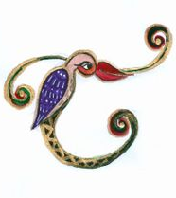

Հարցեր և առաջադրանքներ առարկայի չափորոշչային նվազագույն պահանջների կատարումը ստուգելու համար
- Քո անվան առաջին տառով սկսվող առարկաներով նկարի՛ր պատկեր, որ նման լինի այդ տառին
- Նայի՛ր տրված պատկերներին և տառերին, կռահի՛ր առաջարկված տառի պատկերը

Հարցերին պատասխանելու կամ առաջադրանքները կատարելու համար սովորողը պետք է իմանա․
- Պատկերները կարող են ունենալ տառի ձև
- Տառերով կարելի է նկարել նաև բառեր կամ բառ-պատկերներ

Հարցերին պատասխանելու կամ առաջադրանքը կատարելու համար սովորողը պետք է կարողանա
- Նայելով պատկերներին և տառերին, կռահի առաջարկված պատկերի կամ տառի պատկերը
- Իր անվան առաջին տառով սկսվող առարկաներով նկարի պատկեր, որ նման լինի այդ տառին

Հեքիաթի ձևավորում
Հարցեր և առաջադրանքներ առարկայի չափորոշչային նվազագույն պահանջների կատարումը ստուգելու համար
Նկարազարդել հեքիաթը
Պատկերել հերոսին (հերոսներին)
Ինչպե՞ս պատկերել հերոսներին։
Ինչպե՞ս օգտագործել թղթի դիրքը։
Հեքիաթի ո՞ր հատված(ներ)ը կընտրեք։

Հարցերին պատասխանելու կամ առաջադրանքները կատարելու համար սովորողը պետք է իմանա․
Պատկերվող առարկաները թղթի հարթության մեջ տեղադրելու ձևը
Ի՞նչ դիրքով օգտագործի թուղթը

Հարցերին պատասխանելու կամ առաջադրանքը կատարելու համար սովորողը պետք է կարողանա․
Թղթի մեջ տեղադրել պատկերվող առարկաները կամ կերպարներին։
Պատկերել հերոսներին և միջավայրը։
Ընտրել պատկերվող հատվածը։
Գունավորել հորինվածքը։

Թեմատիկ պլան
Զարդանախշ

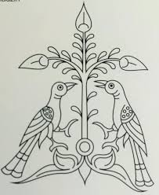

Հարցեր և առաջադրանքներ առարկայի չափորոշչային նվազագույն պահանջների կատարումը ստուգելու համար
- Ի՞նչ է զարդանախշը
- Զարդանախշի ինչպիսի՞ տեսակներ գիտեք
- Քո պատկերած զարդապատկերներն ունե՞ն ինչ-որ նշանակություն: Մեկնաբանի՛ր կամ ներկայացրո՛ւ

Հարցերին պատասխանելու կամ առաջադրանքները կատարելու համար սովորողը պետք է իմանա․
- Զարդանախշերը ծառայում են մարդուն շրջապատող միջավայրը զարդարելուն։
- Զարդանախշերը լինում են կենդանական, երկրաչափական և բուսական

Հարցերին պատասխանելու կամ առաջադրանքը կատարելու համար սովորողը պետք է կարողանա
- Ինքնուրույն պատկերի զարդանախշեր
- Բացատրի զարդանախշերի նշանաությունը
- Տարբերի կենդանական, երկրաչափական և բուսական զարդանախշերը

Թեմատիկ պլան
Նկարում ենք ծաղիկներ

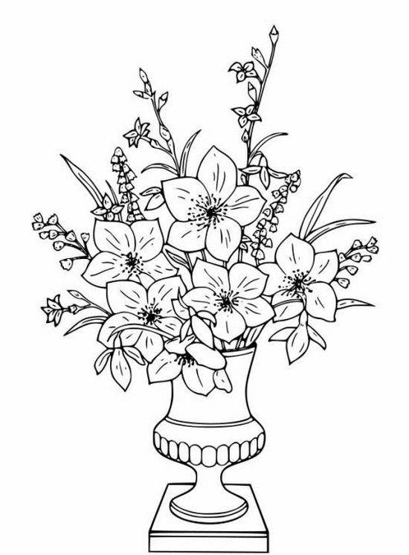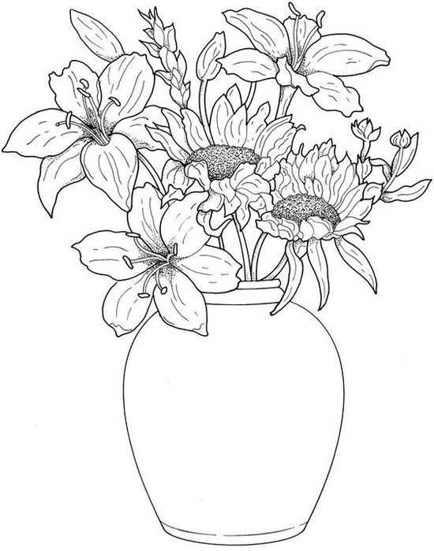

Հարցեր և առաջադրանքներ առարկայի չափորոշչային նվազագույն պահանջների կատարումը ստուգելու համար
- Գարնանային ինչպիսի՞ ծաղիկներ գիտես
- Ծաղիկների կառուցման ինչպիսի՞ ձևեր գիտես
- Ի՞նչ է գեղանկարը
- Ի՞նչ նյութերից կարող ես ծաղիկներ պատրաստել

Հարցերին պատասխանելու կամ առաջադրանքները կատարելու համար սովորողը պետք է իմանա․
- Որ ծաղիկն ինչպիսի կառուցվածք ունի
- Ինչ է գեղանկարը

Հարցերին պատասխանելու կամ առաջադրանքը կատարելու համար սովորողը պետք է կարողանա
- Նկարի ծաղկեփունջ
- Գունավորի այնպես, որ նկարում արտահայտվի գունային պայծառությունը
- Կիրառի տարբեր նյութեր

Թեմատիկ պլան
Հանելուկների ձևավորում

Հարցեր և առաջադրանքներ առարկայի չափորոշչային նվազագույն պահանջների կատարումը ստուգելու համար
Ձևավորել հնչած հանելուկը։
Ընտրել պատկերման հետաքրքիր լուծում։
Պատկերել կամ հանելուկը, կամ պատասխանը։
Ինչպե՞ս կարելի է պատկերել հանելուկները։
Ինչպե՞ս կարելի է պատկերել տեքսը կամ տառը։
Ինչպե՞ս կարելի է պատկերել առարկաները։

Հարցերին պատասխանելու կամ առաջադրանքները կատարելու համար սովորողը պետք է իմանա․
Բառերը կարող են դառնալ պատկերներ։
Բառերը (տեքսը) ևս կարելի է պատկերել այնպես, որ այն գեղարվեստական արժեք ունենա։
Նկարում կարելի է համադրել և տեքստը և պատկերները։

Հարցերին պատասխանելու կամ առաջադրանքը կատարելու համար սովորողը պետք է կարողանա․
Ճիշտ ընտրել պատկերվող առարկաները։
Ճիշտ ընտրել պատկերվող բառերը։
Ճիշտ օգտագործել թղթի մակերեսը։
Մեկնաբանել կատարված ընտրությունը։

Թեմատիկ պլան
Երկրաչափական պատկերներով նատյուրմորտ

Հարցեր և առաջադրանքներ առարկայի չափորոշչային նվազագույն պահանջների կատարումը ստուգելու համար
Պատկերել նատյուրմորտ, առարկաներն արտահայտելով երկրաչափական մարմինների միջոցով
Երկրաչափական պատկերների ճանաչում
Երկրաչափական պատկերների պատկերում
Նատյուրմորտի գունավորում
Ի՞նչ երկրաչափական ձև ունի պատկերվող առարկան

Հարցերին պատասխանելու կամ առաջադրանքները կատարելու համար սովորողը պետք է իմանա․
Պարզ և բարդ երկրաչափական պատկերների անունները
Համադրել գույները
Տեսնել և գունավորել լույսը և ստվերը

Հարցերին պատասխանելու կամ առաջադրանքը կատարելու համար սովորողը պետք է կարողանա․
Ճանաչել պարզ և բարդ երկրաչափական պատկերները
Առարկաները վեարծի երկրաչափական պատկերների
Նկարել երկրաչափական պատկերներով նատյուրմորտ
Գունավորել նատյումորտը

Թեմատիկ պլան
Խմբային պաննո․ «Ծաղկած մարգագետին»

Հարցեր և առաջադրանքներ առարկայի չափորոշչային նվազագույն պահանջների կատարումը ստուգելու համար
Ինչպե՞ս կարելի է կատարել համագորակցային աշխատանքներ։
Ինչպե՞ս կարելի է պատկերել մարգագետինը։
Ինչպե՞ս կարելի է պատկերել ծաղիկները։

Հարցերին պատասխանելու կամ առաջադրանքները կատարելու համար սովորողը պետք է իմանա

Ճիշտ կատարել իրեն վստահված առաջադրանքները
Պատկերել ծաղիկները
Ճիշտ գունավորել առաջադրանքները

Հարցերին պատասխանելու կամ առաջադրանքը կատարելու համար սովորողը պետք է կարողա

Կարողանա համագործակցել
Ճիշտ ընտրել պատկերվող պատկերները
Ճիշտ օգտագործել թղթի մակերեսը։
Մեկնաբանել կատարված ընտրությունը։

Թեմատիկ պլան
Նկարում ենք երաժշտական գործիքներ
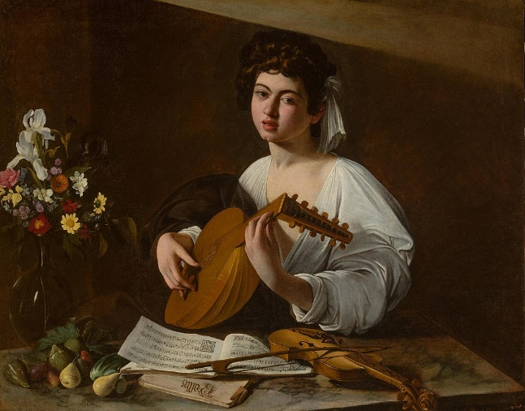
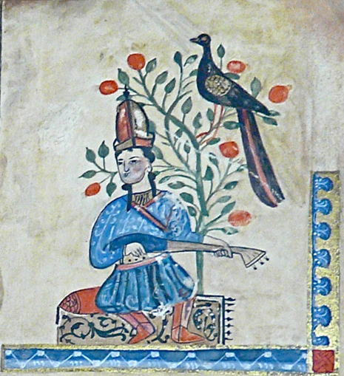

Ծանոթանալ տարբեր ժողովուրդների երաժշտական գործիքներին։

Դիտել և ուսումնասիրել ստեղծագործություններ, որտեղ պատկերված են երաժշտական գործիքներ։

Հարցեր և առաջադրանքներ առարկայի չափորոշչային նվազագույն պահանջների կատարումը ստուգելու համար
Ընտրել պատկերվող առարկան։
Ընտրել պատկերման հետաքրքիր լուծում։
Ինչպե՞ս պատկերել լարային գործիք։
Ինչպե՞ս պատկերել ստեղնավոր գործիք։
Ինչպե՞ս կարելի է պատկերել երաժշտություն։

Հարցերին պատասխանելու կամ առաջադրանքները կատարելու համար սովորողը պետք է իմանա․
Կան լարային և ստեղնաշարերով երաժշտական գործիքներ։
Գույների միջոցով կարելի է պատկռրռլ երաժշտություն

Հարցերին պատասխանելու կամ առաջադրանքը կատարելու համար սովորողը պետք է կարողանա․
Ընտրել պատկերվող առարկան։
Պատկերել երաժշտական գործիք
Ճիշտ օգտագործել թղթի մակերեսը։
Մեկնաբանել կատարված ընտրությունը։

Թեմատիկ պլան
Գարնանային բնանկար

Հարցեր և առաջադրանքներ առարկայի չափորոշչային նվազագույն պահանջների կատարումը ստուգելու համար
Դիտել և ուսումնասիրել ստեղծագործությունները։
Պատկերել բնանկար, ընտրել նյութը։
Ընտրել պատկերման հետաքրքիր լուծում։
Ի՞նչ հնարներով կարելի պատկերել գարուն։
Ի՞նչ դեր է խաղում գույնը։

Հարցերին պատասխանելու կամ առաջադրանքները կատարելու համար սովորողը պետք է իմանա․
Տարբեր նյութեր կիրառելով, կարելի է հետաքրքիր աշխատանքներ ստանալ։
Գույների միջոցով կարելի է պատկերել տրամադրություն։

Հարցերին պատասխանելու կամ առաջադրանքը կատարելու համար սովորողը պետք է կարողանա․
Ընտրել նյութը։
Ընտրել պատկերման հետաքրքիր դրվագ։
Ճիշտ օգտագործել թղթի մակերեսը։
Ներկայացնել աշխատանքը։

Թեմատիկ պլան
Գարնանային նատյուրմորտ

Հարցեր և առաջադրանքներ առարկայի չափորոշչային նվազագույն պահանջների կատարումը ստուգելու համար
Դիտել և ուսումնասիրել ստեղծագործությունները։
Պատկերել նատյուրմորտ, ընտրել նյութը։
Ընտրել պատկերման հետաքրքիր լուծում։
Ի՞նչ հնարներով կարելի պատկերել գարուն։
Ի՞նչ դեր է խաղում գույնը։

Հարցերին պատասխանելու կամ առաջադրանքները կատարելու համար սովորողը պետք է իմանա․
Տարբեր նյութեր կիրառելով, կարելի է հետաքրքիր աշխատանքներ ստանալ։
Գույների միջոցով կարելի է պատկերել տրամադրություն։

Հարցերին պատասխանելու կամ առաջադրանքը կատարելու համար սովորողը պետք է կարողանա․
Ընտրել նյութը։
Կառուցել պատկերվող առարկաները։
Ճիշտ օգտագործել թղթի մակերեսը։
Մեկնաբանել աշխատանքը։։

Թեմատիկ պլան
«Սուրբ Զատիկ» (հավկիթների ձևավորում)
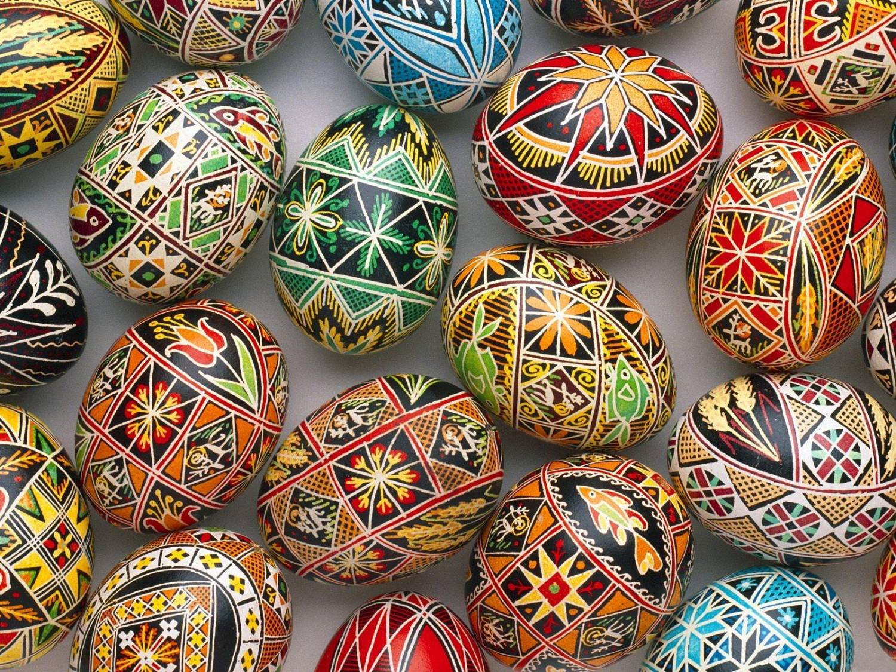

Հարցեր և առաջադրանքներ առարկայի չափորոշչային նվազագույն պահանջների կատարումը ստուգելու համար
- Ի՞նչ գիտես Սուրբ զատկի կամ Հարության գեղեցիկ տոնի մասին
- Հարության տոնին հավկիթն ի՞նչ է խորհրդանշում
- Զարդարի՛ր հավկիթներ

Հարցերին պատասխանելու կամ առաջադրանքները կատարելու համար սովորողը պետք է իմանա․
- Զատիկ նշանակում է զատում, բաժանում, հեռացում մեղքերից և իր վերջնական իմաստով՝ վերադարձ առ Աստված:
- Կարևոր և գեղեցիկ սովորույթ է ձու ներկելը: Ձուն օրինակն է ամբողջ աշխարհի. Հավկիթի կեղևը խորհրդանշում է երկնքը, թաղանթը` օդը, սպիտակուցը` ջուրը, իսկ դեղնուցը` երկրը: Հավկիթը խորհրդանշում է նաև մեր հարության հույսր:

Հարցերին պատասխանելու կամ առաջադրանքը կատարելու համար սովորողը պետք է կարողանա
- Ինքնուրույն զարդարի հավկիթներ և պատրաստվի Սուրբ զատկի տոնին
- Պատրաստի բացիկ՝ նվիրված Սուրբ զատկի տոնին

